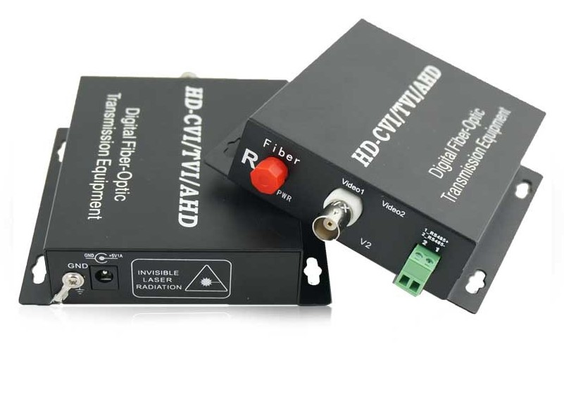
UOI- HD01 T/R(1080P)
CVI/AHD/TVI 1路數位高清光電轉換器
產品功能
      - 自動相容PAL 、NTSC 、SECAM 視頻制式
      - 帶APC 電路，輸出光功率恒定，動態範圍大
      - 使用過程中無需停機維護，可帶電熱插拔
      - 電源和光纖鏈路、資料狀態指示的LED 可監視系統的運行狀況
      - 先進自我調整技術，使用時無需進行現場的電氣或光學調節
      - 工業級設計，模組化設計使設備可靠靈活
      - 視頻、音訊、資料採用三級防雷技術
      - 支援解析度最高1080P
產品規格

TL-HD01 T/R(1080P) 1路數位高清光電轉換器

1路數位高清光端機

光 纖 特 性
類型、參數、介面 | 單模、單纖、FC介面
傳輸距離 Km | 20Km
正向發射波長(nm) | 1310nm
反向發射波長(nm) | ------
發射功率 dBm | -03 dBm ～ -06 dBm
接收靈敏度dBm | <-24 dBm
光損耗 dBm/Km | 0.5 dBm/Km
視 頻 特 性 與 參 數
視頻數量、介面 | 1-CH BNC
視頻頻寬 | 5Hz-50MHz
視頻輸入/輸出阻抗 | 75Ω(非平衡)
視頻採樣 | 48MHz高速採樣
音訊介面、數量 | ---
數據 | ---
環境溫度 | -40 ℃～+85 ℃
相對濕度 | 0～95% (無冷凝結)
貯存溫度 | -60℃～+100℃
電源功耗 | 10W（Input:DC5V 2A）
額定供電電壓 | AC85-260V/50Hz/60Hz
防雷特性 | IEC 61000-4-5 (Surge):12A,8/20µs
※型錄規格若與實機不符,以實機為準.
※本公司保留修改此規格之權利，修改後不另行通知，實際內容請隨時來電洽詢.

